2.2.2. Monotonie und Ableitung

Welcher Zusammenhang besteht zwischen der Ableitung einer Funktion und ihrem Monotonieverhalten?

Funktion f | Funktion g | Funktion h | Funktion i
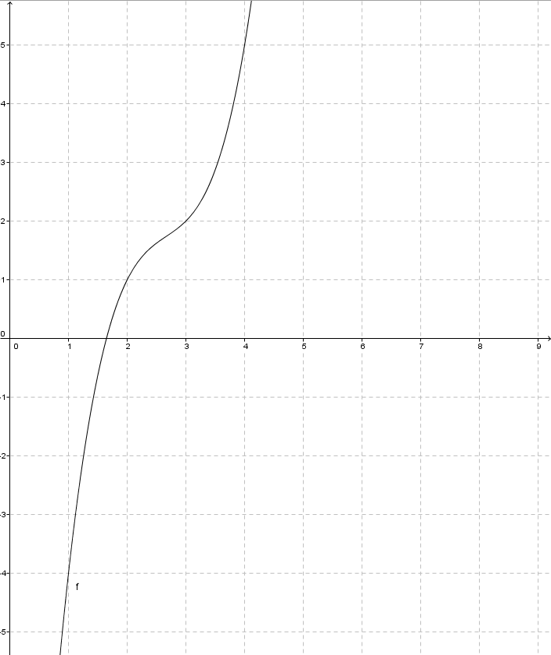 | 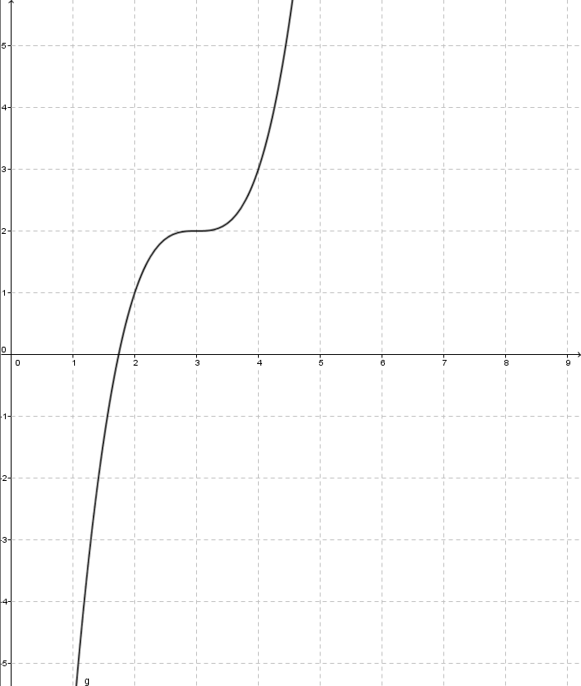 | 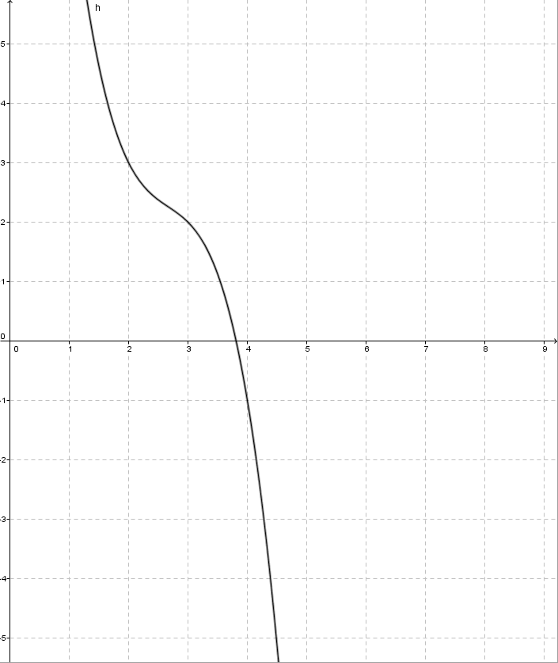 | 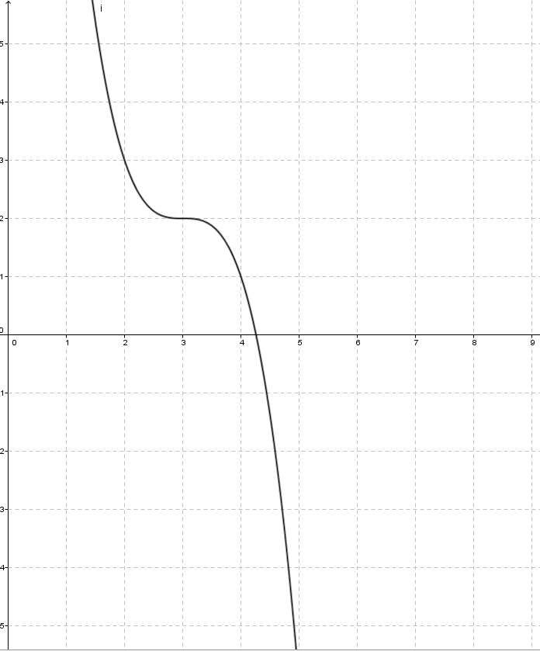
Ableitung f‘ | Ableitung g‘ | Ableitung h‘ | Ableitung i‘
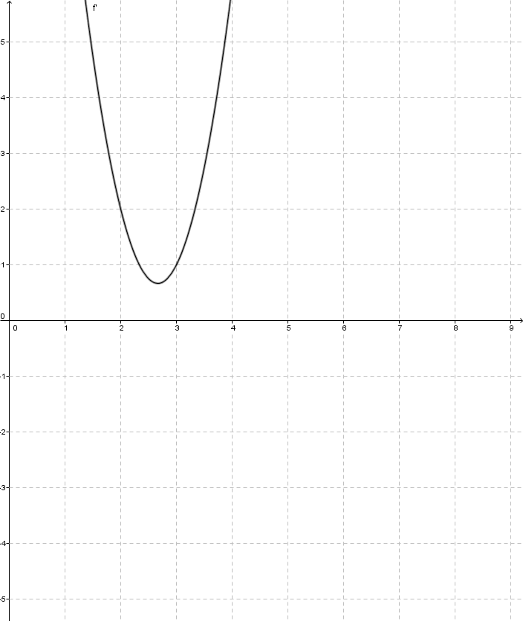 | 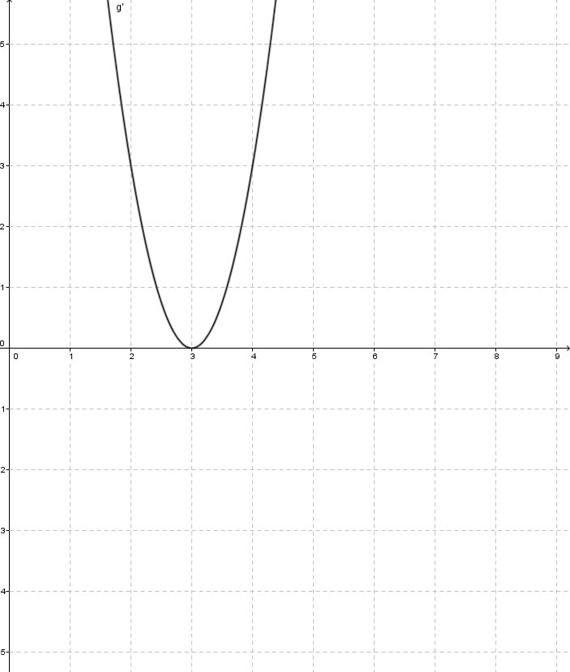 | 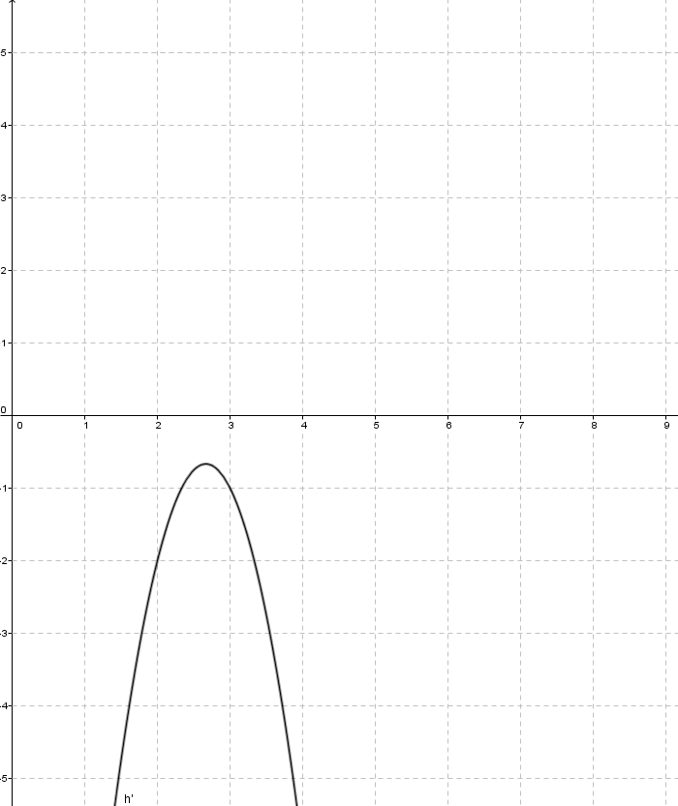 | 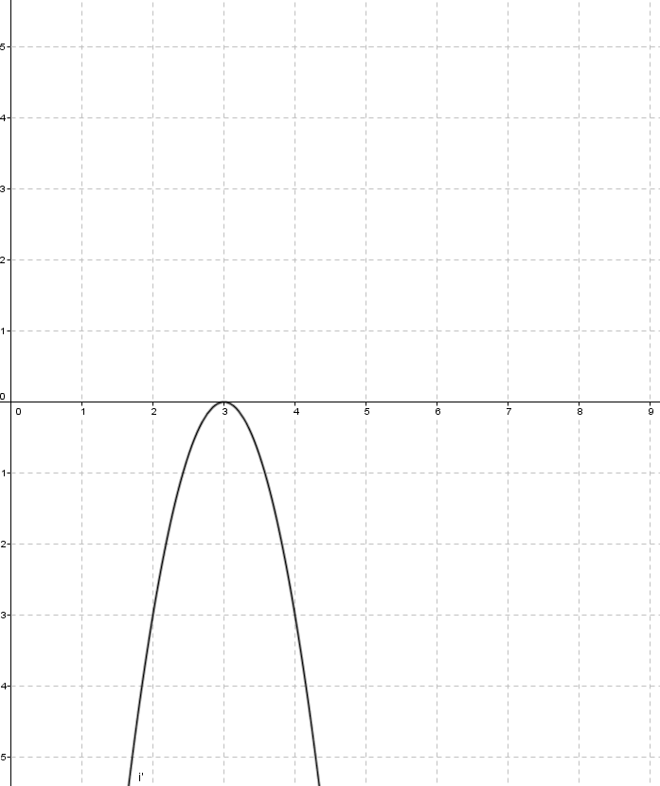

SATZ: (MONOTONIESATZ)
Die Funktion f sei in einem Intervall I differenzierbar. Dann gilt:
- f‘(x) > 0 für alle x ∈ I
f(x) ist STRENG MONOTON STEIGEND auf I.
- f‘(x) ≥ 0 für alle x ∈ I
f(x) ist MONOTON STEIGEND auf I.
- f‘(x) < 0 für alle x ∈ I
f(x) ist STRENG MONOTON FALLEND auf I.
- f‘(x) ≤ 0 für alle x ∈ I
f(x) ist MONOTON FALLEND auf I.

